斯洛克游戏源码研究

1. 击球操作
2. 先看call stack

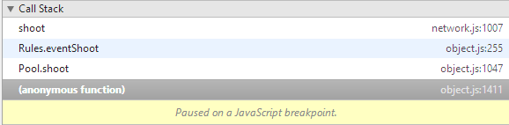

对应的代码分别是：

A．Game. process()方法如下代码:

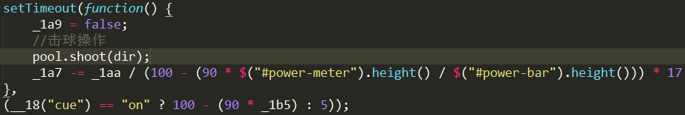

B．Pool.shoot()方法

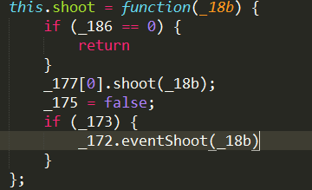

C．Rules.eventShoot()方法

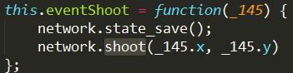

D．network.shoot()方法

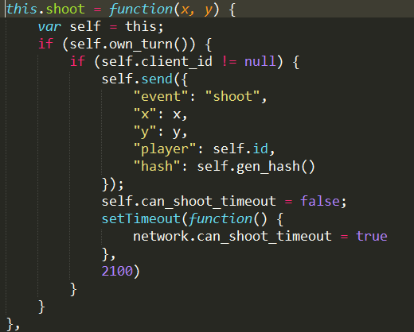

源码存在的问题

1. 源码中url地址分部混乱，想改一个地址非常麻烦。
   1. Dashboard.php
   2. Index.php

后面考虑把这个两个地址作为配置。

游戏中的ajax事件研究

1. Unload
   1. url: config.masterserver + "?query=send&id=" + network.vars.id + "&event=disconnect
      1. 没有回调函数

